



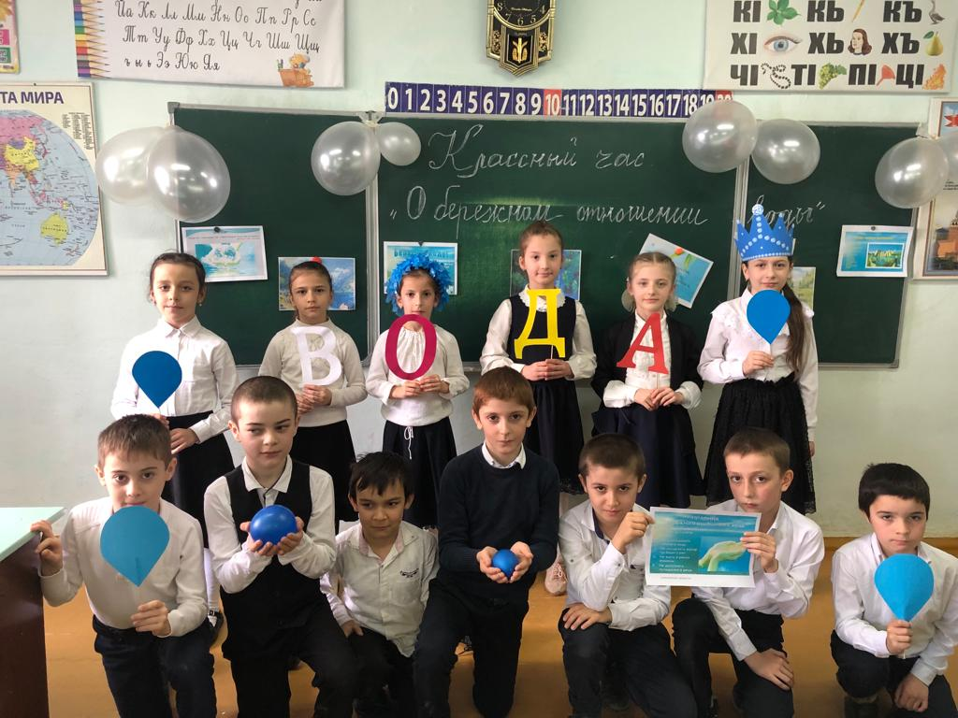

**Классные часы «Вода-основа жизни!»**

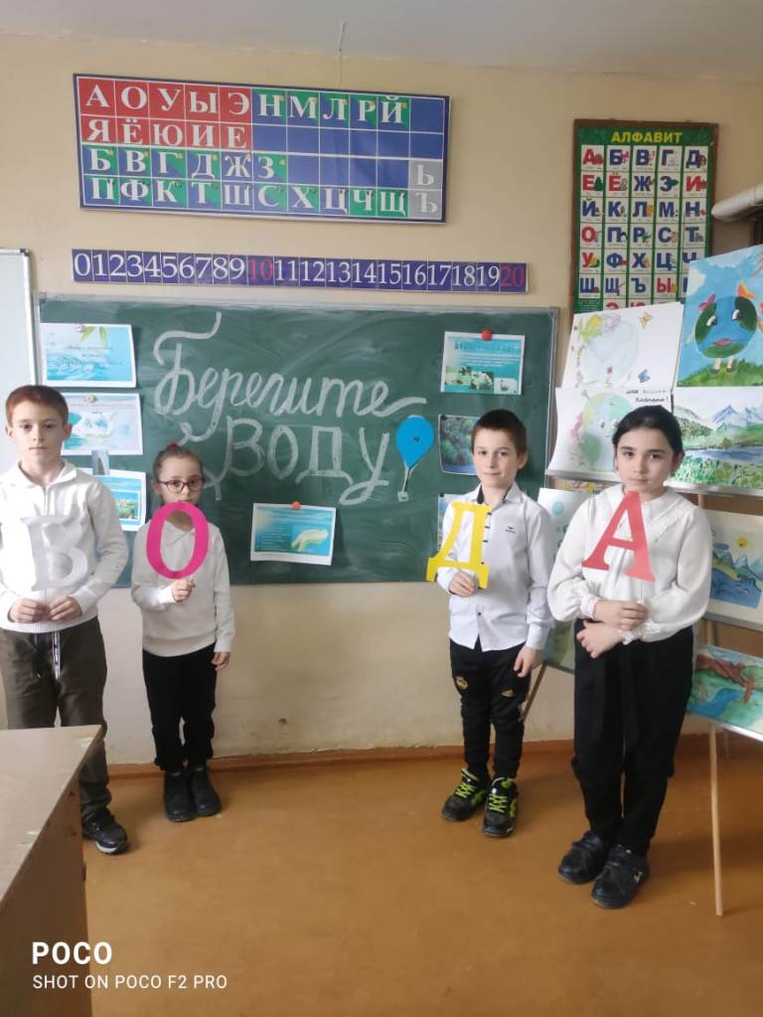

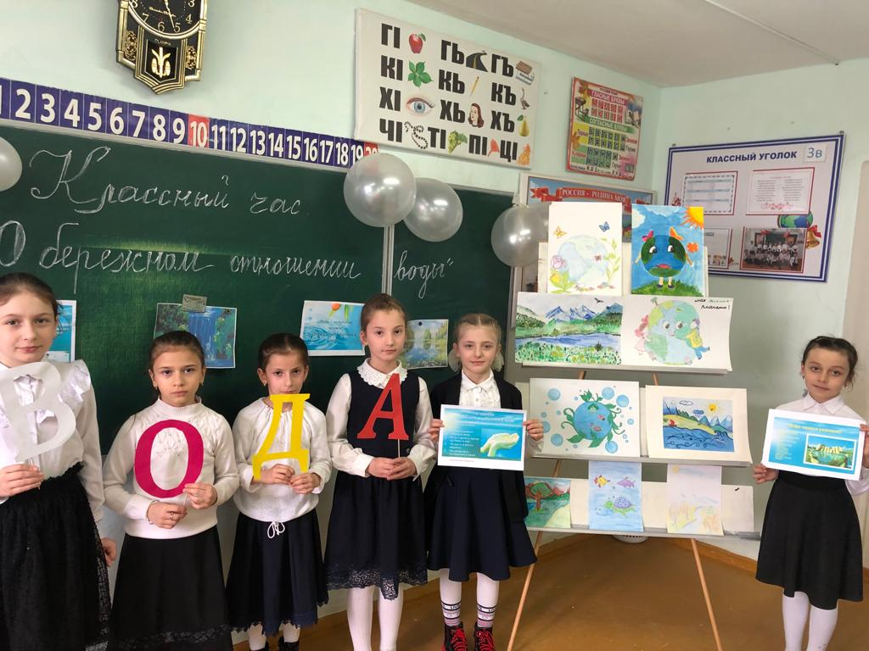

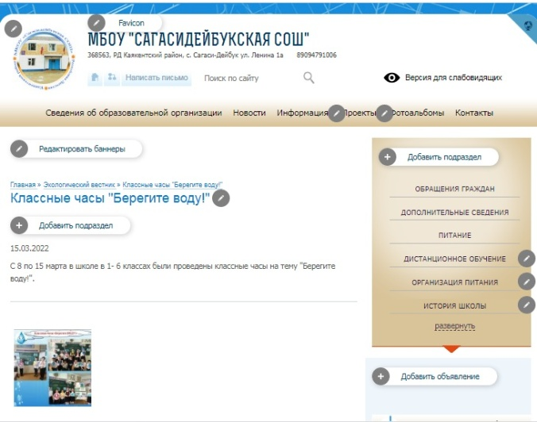



**Классные часы на тему «Вода –основа жизни!» были проведены в 2-8 классах (охват 237 учащихся) 20 класссными руководителями. На них говорили о бережном отношении к воде и водным ресурсам. Учащиеся учили правила бережного пользования водой, читали стихи о воде.**

Страница на сайте школы: <https://sagas.dagestanschool.ru/?section_id=224>

<https://www.instagram.com/tv/CbM3kUgLaDs/?utm_medium=copy_link>

<https://rutube.ru/video/fa5469c90f0f81192e720d5b45ed9f08/>



**Акция в стихах «Поэзия о воде!»**

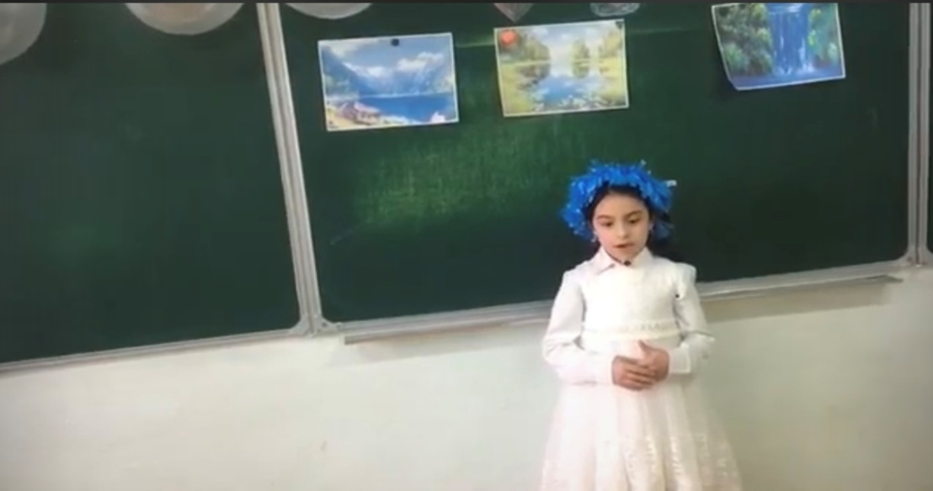

**Нурмагомедова М.**

**1 «б» класс**

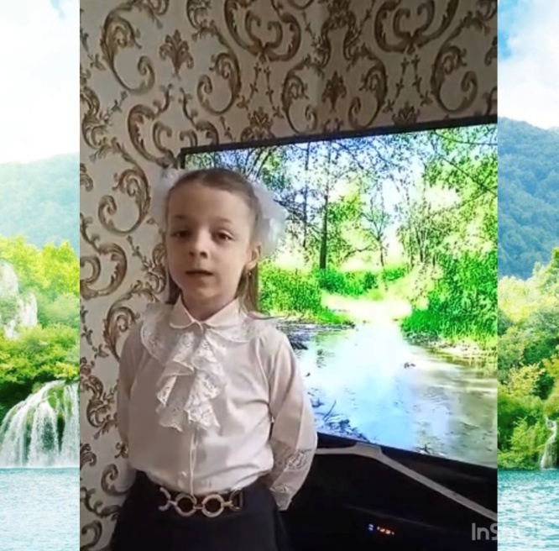

**Гусаева Хадижат**

**1 «а» класс**

**Османов Абдулла**

**1 «в» класс**

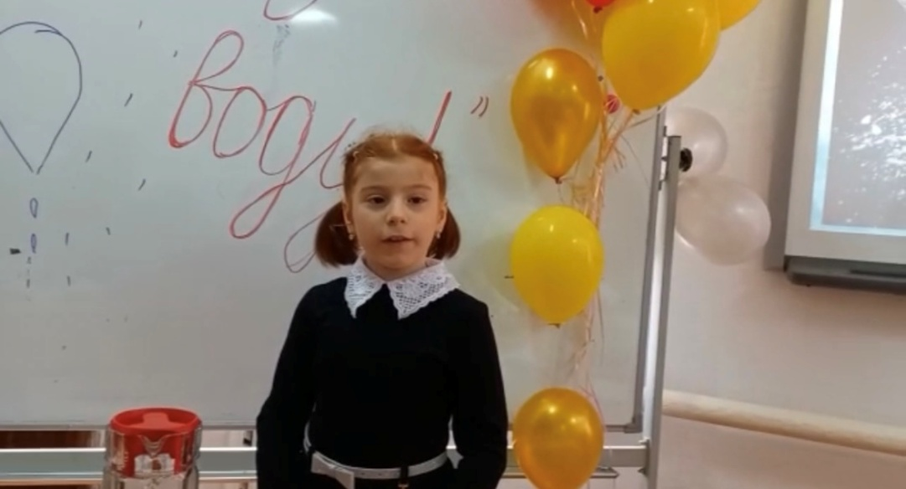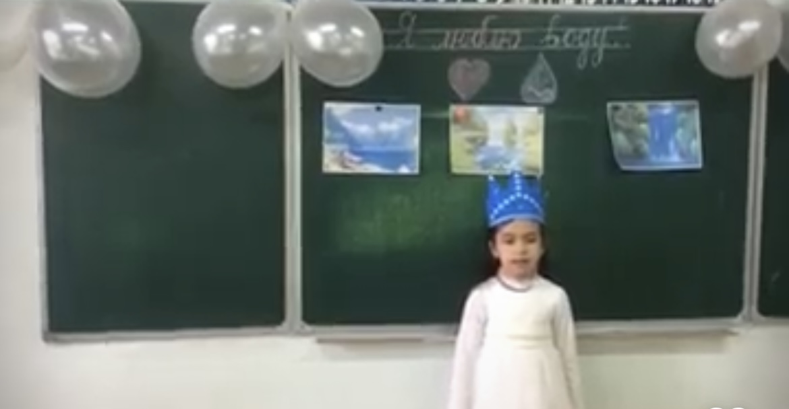

**Магомедова Аминат**

**1 «в» класс**

**Абакарова Сапият**

**1 «а» класс**

Страница на сайте школы: <https://sagas.dagestanschool.ru/?section_id=223>

<https://www.instagram.com/tv/CbEpiwXPKXY/?utm_medium=copy_link>

<https://www.instagram.com/tv/Ca_n4jJApox/?utm_medium=copy_link>

<https://rutube.ru/video/bc4c207c85384af577f9bd01f9cecf36/>

<https://rutube.ru/video/55a36a3f4ecb08d4dd2424cfe21d8f0d/>

https://rutube.ru/video/2c8179dbe5eb7be80385caec86c0bbc2/



Участие в акции в стихах «Мы готовы восхвалять воду» приняли 13 учащихся из первых и вторых классов.

**Итоги: 1 место - Абакарова Сапият.**

**2 место – Гусаева Хадижат,**

**Османов Абдулла.**

**3 место – Магомедова Аминат,**

**Нурмагомедова Муъминат.**



**Конкурс «Что мы знаем о воде?»**





**Акция субботник «Берегите родники!»**

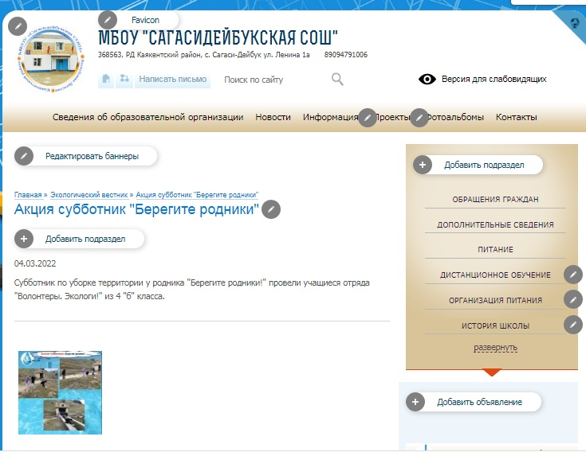



**Субботник по уборке территории у родника "Берегите родники!" провели учащиеся отряда "Волонтеры. Экологи!" из 4 "б" класса.**

**Итоги: Убрали территорию родника,**

**собрали: 12 килограммов мусора,**

**8 полтаралитровых пластиковых бутылок,**

**4 шестилитровых пластиковых бутыло.**

Страница на сайте школы: https://sagas.dagestanschool.ru/?section_id=226



**Родительские собрания «Одна из главных ценностей в жизни человека – вода!»**



**Интернет – челлендж**

**«Пей больше воды!»**

**Школьная традиция! Школьная традиция! Интернет - челлендж «Пей больше воды!» среди учащихся 8-11 классов. В 2020 году в нем приняли участие 30 учащихся, в 2021 году 62 ученика, а также к ним присоединились 15 учителей, в 2022 году количество учащихся 82 и 20 учителей. В этом году присоединились восьмиклассники -19 учащихся, стало 101учащихся, 21 учитель. В ходе акции учащиеся и учителя каждый день на челлендж - листке отмечали количество стаканов воды выпитых за день. И в конце акции 30 января поместили информацию в сети интернет на своих страницах. Мы провели сравнение состояния здоровья учащихся участвовавших в акции за чеыре года, результаты показаны на диаграмме.**

**И Ура! Никто из них не болел в зимние месяцы!!!**

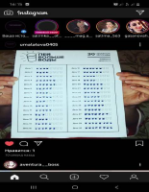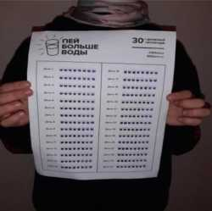

**Результат: 101 учащихся принимавших участие в акции перестали болеть, с каждым годом всё больше учащихся и учителей приобщается к челленджу, предпочитая вести здоровый образ жизни. Это способствует тому, что учащиеся начинают понимат значение воды для человека, её ценность.**

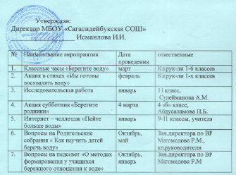

**План работы месячника «Берегите воду!»**

**Педсовет «Об усилении экологичесого воспитания учащихс школы»**

**28 октября 2021 года в 1-11 классах на родительских собраниях по итогом 1 четверти стоял вопрос «Как научить детей беречь воду» (охват 284 родителя), рассматривая который говорилось о том, что родителям необходимо дома проводить работу по бережному отношению к воде и водным ресурсам.**

**30.10.2021 и 10.01.2022 на педсоветах школы рассматривались вопросы о современных методах формирования у учащихся бережного отношения к воде, был составлен план работу на январь-март 2023 года по формированию у учащихся уважения к воде-источнику жизни и бережному отношению к воде.**





**Акция «Берегите воду!»**

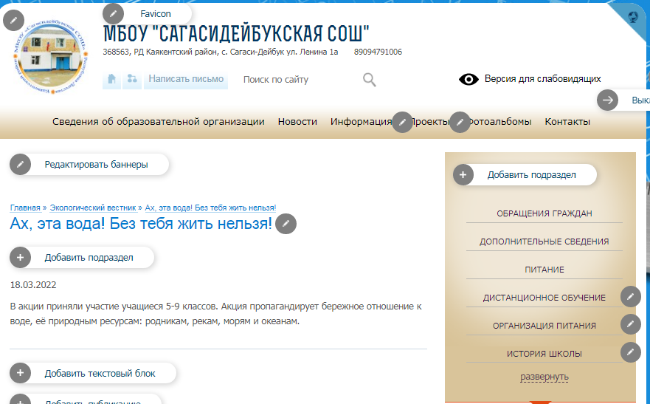

Страница на сайте школы: <https://sagas.dagestanschool.ru/?section_id=232>

https://rutube.ru/video/private/1c5f66c2e80c932f9df573f77b5fd077/?p=7SaNlzRoYNbw2gE8PrVdyA



**В акции приняли участие учащиеся 5-9 классов. Акция пропагандирует бережное отношение к воде, её природным ресурсам: родникам, рекам, морям и океанам.**

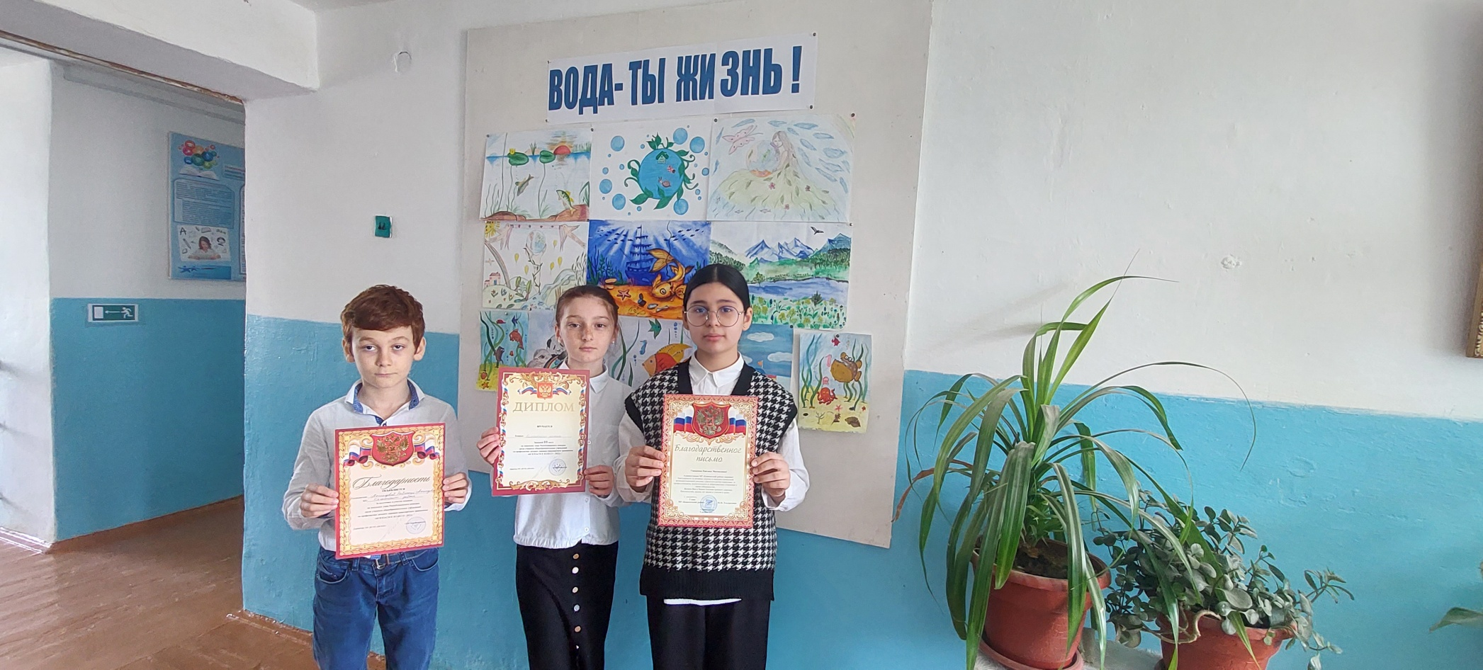

**Конкурс рисунков**

**«Моя драгоценная вода!»**

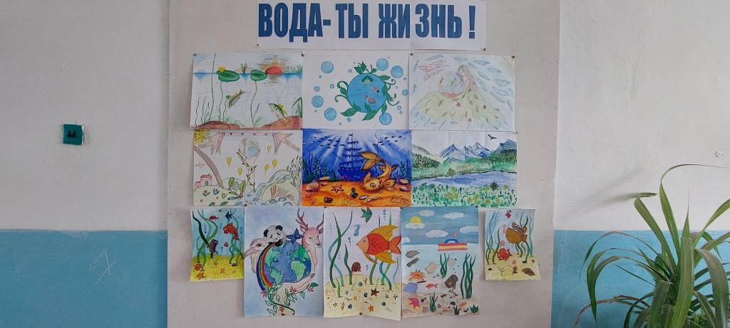

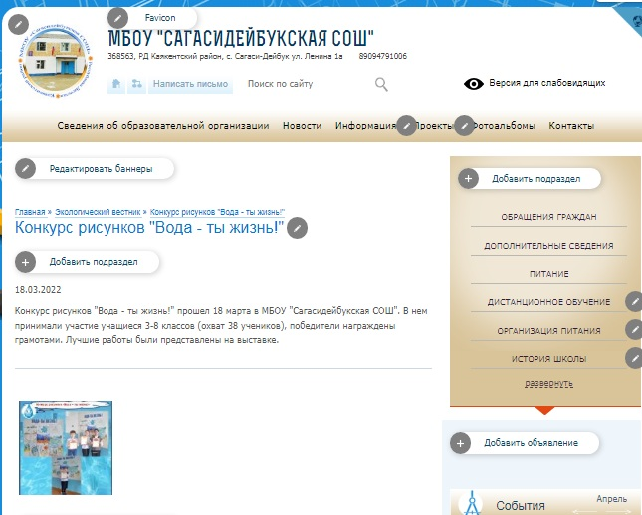

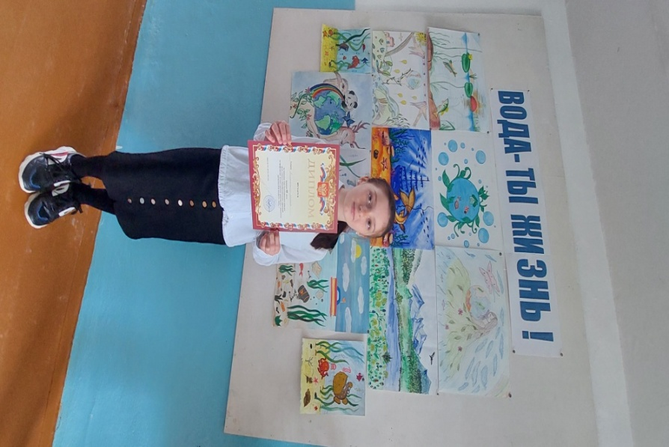



Страница на сайте школы: https://sagas.dagestanschool.ru/?section_id=225

Конкурс рисунков "Моя драгоценная вода!" прошел 18 апреля в МКОУ "Сагасидейбукская СОШ". В нем принимали участие учащиеся 4-7 классов (охват 29 учеников), победители награждены грамотами. Лучшие работы были представлены на выставке.

**Итоги: 1 место – Магомедова Аминат 5 «в» класс**

**2 место – Таймазова Асият 6 «а» класс**

**3 место – Магомедов Зубайру 4 «а» класс**